一、选择题
1、被称为“杂交水稻之父”的专家是( )
A.虎克 B.达尔 C.袁隆平 D.巴斯特
2、极地狐和大耳狐的耳朵大小明显不同,造成这一差异的环境因素是( )
A.水分 B.温度 C.光照 D.空气
3、各种类型的生态系统的共同点是( )
A.有生产者和分解者 B.有生产者和消费者
C.有生产者、消费者和分解者 D.有消费者和分解者
4、“落叶不是无情物，化作春泥更护花。”从生物学角度分析，在落叶化作春泥的过程中，起决定作用的是( )
A.生产者 B.消费者 C.分解者 D．阳光
5、城市生态系统的核心是( )
A.植物 B.动物 C.人 D.城市所处的环境
6、下列属于生物的一组是( )
A．智能机器人 B．变形金刚 C．溶洞中不断长高的石笋 D．石头上的青苔
7、一台显微镜的两个目镜分别为5倍与10倍，物镜分别为10倍和45倍，这台显微镜的最小放大倍数和最大放大倍数分别为 ( )
A.15倍和55倍 B.50倍和450倍 C.5倍和45倍 D.100倍和225倍
8、在显微镜下观察到的物像若在视野左下方，要想将物象置于视野正中央，应将装片移向( )
A.左下方 B.右上方 C.左上方 D.右下方
9、“人间四月芳菲尽,山寺桃花始盛开”造成这一差异的环境因素是( )
A.光 B.水 C.湿度 D.温度
10、下列哪项不是影响小麦生长的非生物因素 ( )
A．阳光 B.害虫 C.温度 D.水
11、下列不属于生态系统的是( )
A.一片森林 B.一个池塘
C.生物圈 D.草原上的羊群
12、被称为是“地球的肾”的生态系统是( )
A.草原生态系统 B.淡水生态系统
C.海洋生态系统 D.湿地生态系统
13、地球上最大的生态系统是( )
A. 草原生态系统 B. 海洋生态系统
C. 海洋生态系统 D.生物圈
14、在设计探究实验时,下列不能作为一组对照实验的是( )
A.有光、无光 B.有光、无水
C.干燥、湿润 D.有空气、无空气
15、生物圈包括：( )
A、大气圈、水圈、岩石圈
B、大气圈底部、水圈大部、岩石圈表面
C、大气圈大部、水圈底部、岩石圈表面
D、大气圈底部、水圈上部、岩石圈表面
16、山顶、山腰、山脚生长的植物不同，造成这种差异的环境因素是( )
A.营养 B.温度 C.土壤 D.水分
17、下列生物之间属于互助关系的是( )
A.草原上的狼和兔
B. 豆科植物和生活在豆科植物上的菟丝子
C. 蜜蜂采蜜 D.稻田中的水稻和稗草
18、地衣(一种植物)能在岩石表面生长,并能使岩石不断风化。这说明( )
A.生物与环境之间没有直接联系
B.生物的生存和发展与环境有关
C.生物能适应环境和影响环境
D.生物的生存对环境有一定的影响
19、调查是科学探究的常用方法。下面属于正确调查步骤的是( )
①确定调查对象 ②明确调查目的 ③调查时如实记录 ④对调查结果进行整理和分析 ⑤制定调查方案
A.②①⑤③④ B.①②③④⑤
C. ③②④⑤① D.①②④③⑤
20、以下生态系统中，人的作用比较突出的是 ( )
A农田生态系统 B．海洋生态系统
C．森林生态系统 D．荒漠生态系统
21、草原生态系统中，数量最多的生物是( )
A.草 B.鼠 C.蛇 D.鹰
22、海洋深处没有绿色植物的生存，是因为那儿缺少( )
A.阳光 B.温度 C.动物 D.空气
23、在农田生态系统中，青蛙属于该系统中的( )
A.生产者 B.分解者 C.消费者 D.都不是
24、在小麦田里，下列生态因素中，哪项是影响小麦生长的非生物因素( )
A.小麦田里的杂草 B.正在劳动的农民
C.阳光 D.小麦的蚜虫
25、下列生态系统中，最易遭到破坏的是( )
A.热带雨林 B.落叶阔叶林 C.江河湖泊 D.沙漠戈壁
1下列那一项不属于生命现象[ ]
A．珊瑚礁由小长大 B．一个酵母菌变成两个酵母菌
C．蝌蚪长出后肢 D．植物种子发芽并长成一株植物
2.下列成语中，说明生物能影响环境的是[ ]
A．风声鹤唳，草木皆兵 B．千里之堤，溃于蚁穴
C．螳螂捕蝉，黄雀在后 D．不入虎穴，焉得虎子
3.我们在养花的过程中，经常给花浇水，施肥，松土，阳光照射，天气冷了还要把花搬进室内，而且一个花盆中要栽种适量的花卉，这都体现了生物生存所需的基本条件，请选出正确的对应顺序
①营养物质②空气③阳光④温度⑤生存空间⑥水分
A．②③④⑤⑥① B．⑥②③④⑤①
C．⑥①②③④⑤ D．①②③④⑤⑥
4.海洋中，浅水处生活绿藻，稍深处生活褐藻，再深处生活红藻，海洋植物的这种分布主要受哪一种因素的影响[ ]
A．阳光 B．海水的温度
C．水中的气体含量 D．海水的盐含量
5.在测量不同植被环境的空气湿度时，以下说法不准确的是 [ ]
A．每个实测地点若测三个数据，应取其平均值
B．草坪与灌木丛相比，草坪的空气湿度较大
C．裸地与草坪相比，裸地的空气湿度较小
D．用来测量空气湿度的工具是干湿表
6.美洲的灰松鼠引入英国后，当地原有的普通松鼠几乎全部被灰松鼠所替代，这种现象在生物学上称为[ ]
A．共生B．竞争C．捕食D．寄生
7.科学探究的正确顺序是( )
①提出问题②制定计划③作出假设④实施计划⑤得出结论⑥表达和交流
A．①②③④⑤⑥B．①③②④⑤⑥
C．③②①④⑤⑥D．②⑥①④③⑤
8.某同学用显微镜观察他自己制作的临时装片，结果看到的细胞一部分清晰，
一部分模糊，这可能是[ ]
A．反光镜未调好 B．显微镜物镜是坏的
C．细准焦螺旋没调好
D．标本做得厚薄不均
9维持生态系统的存在，下列不是必需成分的是[ ]
A．生产者 B．消费者
C．分解者 D．阳光、水、空气等
10.生物圈养育着万物生灵，人和各种生物共同生活在这个大家庭里，它们各自承担着不同的角色。下面承担分解者角色的是( )
①淡水中的衣藻②高山上的油松③土壤中的细菌④朽木上的蘑菇⑤树上的麻雀⑥河边的青蛙⑦池塘里的蠕虫⑧树叶上的毛毛虫
A．①③ B．⑦⑧ C．③⑦ D．③④2.（2分）11下列能够反映生命基本特征之一的是[ ]
A．生物都能够快速运动
B．所有生物都是由细胞构成的
C．生物都能进行光合作用
D．生物都有遗传和变异的现象
12在温暖潮湿的地区，生物的数量和种类一般比寒冷干旱的地区多，影响这一现象的主要原因是[ ]
A．阳光B．空气C．土壤D．水和温度
13.在低倍镜下要使物像更清楚，应调节显微镜的[ ]
A．粗准焦螺旋 B．反光镜
C．细准焦螺旋 D．转换器
14)当显微镜视野很暗影响观察时，应调节光亮程度，此时采取措施是________
A．缩小光圈 B．换高倍目镜
C．选用反光镜的凹面镜
D．调节细准焦螺旋
15转动细准焦螺旋时，显微镜___________
A．没有任何变化 B．镜筒迅速上升
C．镜筒在极小的范围内升降
D．镜筒迅速下降
16下列关于显微镜使用的有关叙述中，错误的是_____
A光线较暗时用大光圈，并用凹镜对光
B观察物象一般用左眼，同时要求右眼睁开
C欲将物象从视野左上方移到中央，装片应向左上方移动
D低倍物镜换用高倍物镜后，视野中观察到的细胞数目增多，视野变暗
17植物生活中需要量最大的三种无机盐是（ ）
A、含氮、磷、钾的无机盐
B、含钙、铁、钾的无机盐
C、含氮、镁、锌的无机盐
D、含钙、磷、硼的无机盐
18将四株大小差不多的同一种植物的幼苗，分别培养在下列液体中，能正常生长的是（ ）
A、糖水 B、盐水 C、土壤浸出液 D、自来水
17、一次施肥过多，会导致植物出现“烧苗”现象，原因是（ ）
A、根细胞吸水过多 B、根细胞失水过多
C、根细胞吸收无机盐过多 D、根细胞吸收无机盐过少
18、正确表达光合作用的公式是（ ）
A、有机物+氧 二氧化碳+水+能量
B、水+二氧化碳 有机物+氧
C、水+氧 有机物+能量+二氧化碳
D、有机物+二氧化碳 水+氧+能量
19检验绿叶在光下制造有机物实验步骤的第一步，是把植物放在黑暗处一昼夜，其主要目的是（ ）
A、消耗叶片内储存的淀粉 B、消耗叶片内的叶绿素
C、储备光合作用的原料 D、提高光合作用的效率
20使用显微镜观察装片，下降镜筒时为什么眼睛要注视物镜（ ）
A、观察物镜是否对准通光孔
B、避免物镜与玻片标本相撞
C、观察物镜是否对准反光镜
D、可以在视野中找到物象
21植物进行光合作用的主要器官是（ ）
A、茎 B、叶 C、叶柄 D、植物体各部分4.蚯蚓生活在潮湿疏松富含有机物的土壤中，而蚯蚓的活动又能改变土壤，提高土壤的肥力。这说明 （ ）
A.生物能适应环境，并能主宰环境 B.生物能适应环境，环境能适应生物
C.生物只能适应环境，不能影响环境 D.生物能适应一定的环境，也能影响环境
5.樟树上下相邻的叶片互不遮挡，能使每片叶都尽可能多地接受阳光的照射，说明（ ）
A. 生物能适应环境 B.环境不能影响生物
C. 环境能适应生物 D.生物不能影响环境
6.东北某林区山脚是阔叶林，山腰是红松林，山顶是冷杉林，这种状况形成的主要环境因素是( )
A．阳光 B．温度 C．水 D．土壤
10.某同学在两只同样的花盆中种下蚕豆种子，并设计了如下的实验，从该实验可知：影响大豆发芽的因素是( ) A.阳光 B.空气 C.温度 D.水分
花盆 | 光线情况 | 温度 | 水
甲 | 向阳处 | 5ºC | 充足
乙 | 向阳处 | 20ºC | 充足
17. 地球是我们人类赖以生存的共同家园，请问地球上最大的生态系统是 （ ）
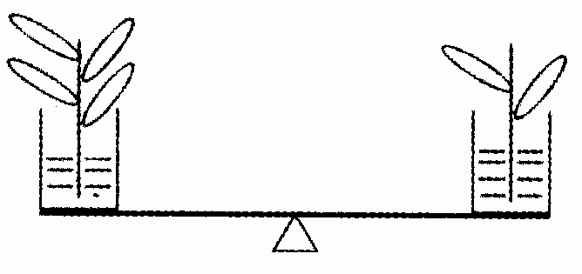
A．城市生态系统 B．农田生态系统
C．森林生态系统 D．生物圈
18.绿色植物的光合作用为地球生物提供了( )
①食物来源 ②空气来源 ③氧气来源 ④能量来源
A.①②③ B.②③④ C.①②④ D.①③④
20.人们常常在鱼缸中放些新鲜水草的主要目的是（ ）
A.清洁鱼缸里的水 B.供给鱼新鲜食料
C.使鱼缸更加美观 D.增加水中含氧量
25.植物生活离不开水，其原因不包括 （ ）
A.环境中水越多植物生长的越好 B.干种子必须吸足水才能萌发
C.植物进行光合作用需要水 D.土壤中的无机盐必需溶解在水中才能被根吸收
26. 为提高农作物的产量，提高光合效率，下列哪些做法是可取的? ( )
① 合理密植② 尽量密植③ 间作套种
④ 大面积单一作物种植
A. ①④ B. ①③ C. ②③ D. ②④
27.将经过黑暗各件处理的天竺葵的叶片一部分把上下两面遮盖起来，移到光下照射，然后经过处理再滴加碘液，所看到的现象和对现象理解正确的是( )
①见光部分变蓝 ②未见光部分也变蓝 ③产生了淀粉 ④未产生淀粉⑤需光 ⑥不需光 ⑦场所是叶绿体 ⑧不需要叶绿体
A.①③⑤⑦ B.②③⑤⑦ C.①④⑥⑦ D.①④⑤⑧
16．在“大鱼吃小鱼，小鱼吃虾，虾吃水草”这一食物链中，大鱼属于（ ）
A生产者 B消费者 C分解者 D分解者和消费者
22、生活在高原地区的人，血液中红细胞数目比生活在平原地区的人多，和这一现象有关的生态因素是（ ）
A、阳光 B、温度 C、大气 D、水分
23、若不动显微镜的其他部分，只是转动转换器，将物镜由10×转换成45×，视野中的光线将会（ ）
A、变亮 B、变暗 C、无变化 D、变化无规律
24、在载玻片上写下数字69，用显微镜观察时，会看到放大的图形形状是（ ）
A、99 B、66 C、96 D、69
9、黄河上游水土流失严重，你认为与之有关的是 ( )
A、自然灾害 B、原来就这样 C、洪水泛滥 D、植被遭到严重破坏
10、科学探究常要进行对照实验，实验中应注意（ ）
A、除实验变量外，其他变量都相同
B、所有变量都相同 C、所有变量都不相同
D、除实验变量外，其他因素都不相同
11、探究光照对水稻生存的影响的实验，设计对照组时应该（ ）
A、所有变量都相同
B、只存在阳光这一差异，其他变量都相同
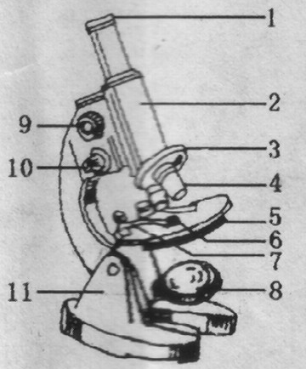
C、其他变量不相同，只有阳光这一变量相同
D、以上说法都不对
1、下图是显微镜结构图，请据图回答：
（1）用来调节光线强弱的结构是[ ]___________和[ ] ____________。
（2）转动时，镜筒升降幅度很小的结构是
[ ] ____________
(3)接近玻片标本的镜头是[ ] _________。
(4)光线经过反光镜反射后进入镜筒，我们能通过目镜观察到物象。光线经过显微镜的
[ ] ____________、[ ] ____________、
[ ] ____________、[ ] ____________、
[ ] ____________这几个部件。
连线题：
A热带雨林内比沙漠中
生活的生物种类多 a生物对环境的影响
B鸭子的足有蹼
C保护色 b环境对生物的影响
D拟态
E大树底下好乘凉 c生物对环境的适应1、

传统的“桑、蚕、鱼”农业结构，发展成了“桑、蚕、气、鱼”的新型农业结构。目前，我国劳动人民就学会了用桑叶喂蚕、蚕沙（蚕粪）养鱼、塘泥肥桑的方法，创造了“桑基鱼塘”生态农业。随着科学技术的进步，“桑基鱼塘”也得到了发展，人们改变以蚕沙直接下鱼塘的老办法，将蚕沙、人畜粪便、秸秆、杂草、树叶等投入沼气池内发酵，制成沼气作燃料，然后再用沼渣喂鱼。
（1）在该生态系统中，蚕与桑是____________关系。
（2）在利用蚕沙、人畜粪便、秸秆、杂草、树叶等有机物质生产沼气的过程中，将这些有机物分解的生物主要是______________。
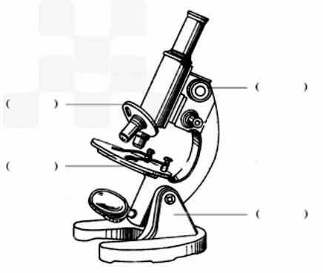
（3）鱼进行生命活动所需要的能量最终来自__________，是依靠该生态系统中的________ _ 通过光合作用完成转化的。
2、回忆一下显微镜的相关知识，完成下面填空：
(1)请在图中括号内填写显微镜各部分结构的名称。
(2)使用光学显微镜时，观察的材料必须满足的条件是 。
(3)在显微镜的使用中，如果发现所观察的图像较暗，此时应该采用的方法是① ；② 。
(4)某同学将数字和字母“6G”写在透明的纸片上，制成玻片标本(字母正放)那么视野中的物象是怎样的

(5)使用显微镜对光的正确程序是：_________________。
①选遮光器上适宜的光圈对准通光孔②转动转换器，使物镜对准通光孔③左眼注视目镜（右眼睁开）④转动反光镜调节出一个白亮的视野。
(6)如果物镜是10×，要使物像放大160 倍，那么应选用下列哪种目镜______A．5× B．8× C．10× D．16×
3、请你根据进行“光对鼠妇生活的影响”探究活动的体会，认真回答下列问题(8分〉
⑴提出的问题是 。
⑵作出的假设是 。
⑶探究过程中，实验的变量是 。为了保证实验结果的不同只能是由你确定的变量引起的，要采用 。所以要设置 和 两种环境。
⑷实验完成后，你们小组是如何处理鼠妇的? 答： 。
4、有一次小华买回来一袋黄豆芽放在阳光下，下午打开一看，发现许多黄豆芽变成了“绿豆芽”，小华觉得很奇怪，他把这一发现告诉了同学们，他们决定把这个问题搞清楚，请你和他们一起去探究。
（1）你的问题是： 能影响叶绿素的产生吗？
（2）针对你提出的问题，请作出假使： 对叶绿素产生了影响。
（3）设计实验方案：
A、取一定数量的新鲜黄豆芽分成两份，分别放在两个容器中。
B、甲放在 地方培养，把乙放在 地方培养。
（4）该实验的预期效果是：甲中的黄豆芽 绿，乙中的黄豆芽 绿。（填“变“或”不变“）
（5）该实验证明了：叶绿素的形成需要 。
5、实验探究：要使一棵植物的幼苗健壮的成长，需要给它浇水、施肥，需要给它充足的阳光，还需要有适宜的温度。某生物兴趣小组，想要探究温度对植物生存的影，选取了生长状况相仿的3株雏菊幼苗，分别栽种在花盆里。将花盆编上A、B、C 序号，按照下面表格设计了实验。请试着把各组条件补充完整。
环境条件 | 编 号
环境条件 | A | B | C
光 |  | 光照充足
水分 | 适量浇水
温度

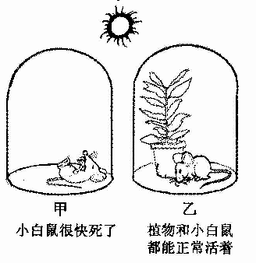
6、如图是模仿英国科学家普利斯特利做过的一个实验示意图（注：玻璃罩是密闭的）。
（1）该实验中，甲和乙是做为一组_________实验。在实验取材上如何确保该实验中只有一个变量： 。
（2）在乙中，植物光合作用为小白鼠呼吸提供了_______，同时小白鼠呼吸所产生的_________也为植物光合作用提供了原料。
7、显微镜是生物科学研究中常用的观察工具，请回答下列问题：
（1）现有一台显微镜，配有两个物镜，放大倍数分别为10×和40×，对光时，选用的物镜是_______________。
（2）显微镜观察的材料一定要是_____________________。
（3）观察过程中若光线变暗，可调整____________，若使左侧的物象移到视野中央，应向________移动装片。要使观察到的物象更加清晰，应调节___________________。
（4）显微镜的目镜有5×和10×两种，物镜有8×和40×两种，要使视野中观察到的细胞体积最大，应选择的目镜是_________，物镜是_________。
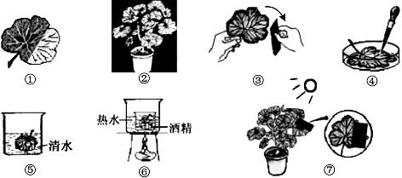
8结合你在此实验中的操作过程，将图中操作环节正确排序____ 。
9将叶片部分遮光的目的是为了与不遮光部分进行 。
10.叶片脱色后再向叶片上滴加碘酒，为检验叶片中是否产生 。
11绿叶在光下能制造有机物的实验证明了 ( )
A.光合作用需要光才能进行，光合作用释放氧气 B.光合作用条件之一是光照，制造的产物是淀粉
C.光合作用的产物是淀粉和氧气 D.光合作用在有光和无光的条件下都能进行
三、填空题 （本大题包括8小题，每空1分，共21分。）
1、生物是指有 的物体。生物学是研究生物体的 现象及其 的科学。
2、 和 是科学探究最基本的方法。除病毒以外，生物都是由 构成的。
3、在一定地域内， 与 所形成的统一的整体叫做 。有“绿色水库”之称的生态系统的是_______________，地球上所有的生物共有一个家，这就是 。它包括 底部、
的大部和 的表面。
4、生物对环境的适应是 存在的，生物只有 才能生存下来。否则，就会被
二氧化碳+
光（条件）
（场所）
（主要是淀粉）+氧气
5、光合作用

6、植物生长需要最多的无机盐是__ _____、 ___ ___ 、 ____ ___.
7、生物只有适应环境才能生存下来，如果不适应环境就会被 ，生物对环境的适应不仅表现在形态和结构方面，还表现在 方面。猪笼草形似鲜花，能诱捕采蜜的小虫， 猪笼草这种与其他生物相似的状态叫做 。
8、从光合作用的实质上说，光合作用包含了两个方面的转化过程：一方面是物质转化过程，把简单的___________，制造成复杂的___________并且释放出_____________；另一方面是能量转化过程，在物质转化的同时，把_________转变成储存在有机物中的___________。
9、显微镜的反光镜有平面和凹面，光线强时用______面镜，光线弱时用______面镜。

选择题答案1-5 CBCCC 6-10 DBADB

11-15 DDDBB 16-20 BCDAA
21-25 AACCD 1-5 ABCAB 6-10 BBDBD 11-15 DDCCC
16.D 17.A 18.C 17.B 18.B 19. A 20.B 21.B 4.D 5.A
6-10 BCDDD 11-15 ABABC 16-20 BDDAB
非选择题：
21.(1)[5]遮光器 [8]反光镜 (2)[10]细准焦螺旋 (3)[4]物镜 (4)[5]遮光器 [6]通光孔 [4]物镜 [2]镜筒 [1]目镜
22.A-b B-c C-c D-c E-a
非选择题(第4页)
1.(1)种间捕食 (2)微生物 (3)太阳；桑树
2.(1)粗准焦螺旋；转换器；遮光器；镜柱 (2)薄而透明
(3) ①调节反光镜，用凹面镜②调节光圈 (4) (5) ②①③④ (6)D
3.(1)光对鼠妇的生活有影响吗？(2)光对鼠妇的生活有影响
(3)光；单一变量；有光和无光 (4)放生
4.(1)阳光 (2)阳光 (3)有阳光；无阳光 (4)变；不变 (5)阳光
5.
环境条件 | 编号
环境条件 | A | B | C
光 | 光照充足 | 光照充足 | 光照充足
水分 | 适量浇水 | 适量浇水 | 适量浇水
温度 | 低温(10℃) | 常温(20℃) | 高温(30℃)

